九江市舆情监测周报
（2013年12月7日到2013年12月13日）
一、舆情综述
2013年12月7日到2013年12月13日，新华社舆情管理系统对700余家大陆及台港澳地区的主流平面媒体、300余家大型网站及300余家知名网站的论坛及博客进行了重点监测，共收集到九江市相关报道2155篇。其中，平媒报道256篇，网络媒体报道1262篇，论坛博客评论637篇；正面及中性态度的舆情为2137篇，负面舆情为18篇。整体来看，本周九江舆情偏正面。

本监测时段内，舆情关注焦点为：
1、产妇死在医院手术台，院长称医院就是死人的地方；
2、鄱阳湖生态经济区凸显“龙头”效应；
3、决战一万亿，九江工业再发力；
4、九江全力推进沿江开放开发；
5、九江力争2015年工业经济总量占江西省1/5。
从媒体分布情况来看，本监测时段内，对九江市进行报道最多的是省内媒体（38.19%），其次为驻地在北京的全国媒体（28.37%）。（见下图一）
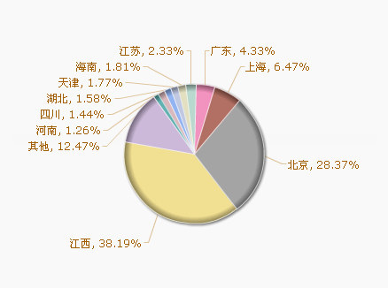
图一 报道地域分布图

从媒体报道量来看，本监测时段内，平面媒体中，江西日报、信息日报、江南都市报、中新社、新法制报最为关注九江发展。（见下图二）
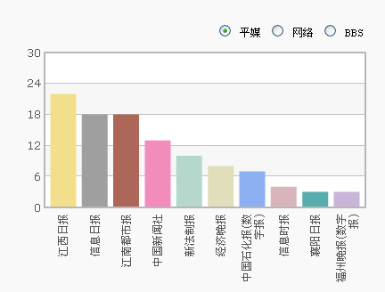
图二 平面媒体报道转载情况
网络媒体中，除九江新闻网外，新民网（转载为主）、大江网对九江的报道量最多，网易的报道量也有所上升。（见下图三）
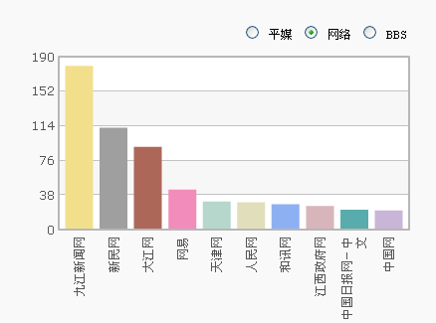
图三 网络媒体报道转载情况

论坛中，本周对于九江市讨论较多的网帖集中在九江论坛、大江论坛和百度贴吧。（见下图四）
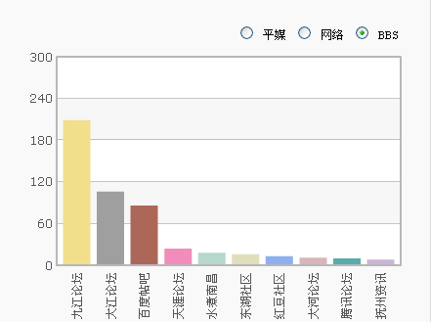
图四 论坛讨论情况
从传播总量的趋势分布来看，本监测时段九江报道量较为平稳，在12月9日达到最高值，九江全力推进沿江开放开发以及上周九江决战一万亿的相关报道推高了报道量。（见下图五）
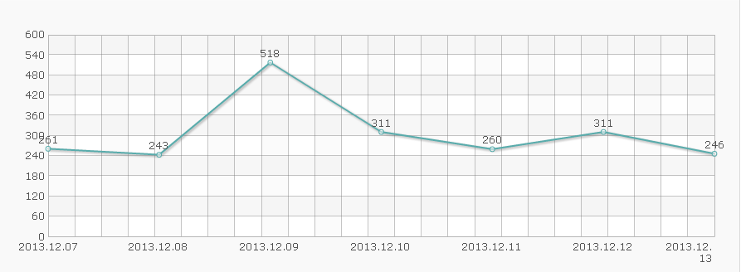
图五 舆情走势图
二、本周负面舆情盘点
本周，共监测到九江市负面舆情18条，负面舆情总量整体较少，只有武宁县广仁医院产妇死在手术台上一事得到较多媒体转发。
本周需要关注的负面舆情有：
1、妈妈死在武宁广仁医院手术台追踪：产妇术前无家属签字。患者死亡后，出具的“广仁医院入出院卡片”上注明患者的治疗效果为“痊愈”。院长称医院就是死人的地方；
2、网称修水县宁州镇吴都村强征强拆之后，用危房安置拆迁户。网民发布多张图片，显示房屋地面、墙面严重开裂。村民为自身权益举横幅走上街头；
3、网民在多论坛发帖称：原庐山机场（8511工程）4800名建设者仍有3800名在世，这些老人当年为国防建设工程艰苦劳作，如今疾病缠身，他们要求政府抚恤。
新华社江西分社智库信息编辑部

